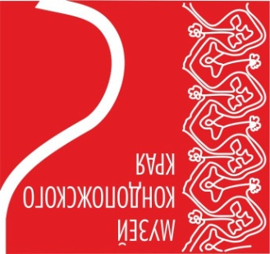
Пресс-релиз. (0+)

«Тихая радость»

05 марта 2024 – 07 апреля 2024

Организаторы: Администрация Кондопожского муниципального района
Муниципальное учреждение культуры «Музей Кондопожского края»
Малашенкова Раиса,
Вернисаж (открытие выставки): 05 марта 2024 (вторник) в 16:00
Площадка и режим работы выставки: с 05 марта 2024 по 07 апреля 2024
Музей Кондопожского края/ ул.Пролетарская, д.13, г.Кондопога / с 10:00 до 18:00.
Перерыв с 13.00-14.00 / Выходные: пятница, суббота
Контакты: тел.: 89643178394
Информационные ресурсы: e-mail: kondmus@yandex.ru https://kondmus.karelia.ru/ http://vk.com/club49286567

В Музее Кондопожского края открылась новая выставка «Тихая радость».
Выставка картин «Тихая радость» представлено ее автором, кондопожанкой, заслуженным работником культуры, художником и педагогом с 50-летним стажем, Раисой Алексеевной Малашенковой.
По существу, это выставка – творческий отчет ее автора за минувшее десятилетие.
Раиса Малашенкова работает в разных техниках: акварель, пастель, сангина, соус и другие.
Более 20 лет руководит студией «Батик». Работы, выполненные в этой технике, разнообразны по тематике, красочны, наполнены светом и невероятными переливами цвета.
На выставке представлено 20 работ: пейзажи, натюрморты, портрет.
Посетители смогут полюбоваться редким на сегодняшний день жанром на выставках- натюрмортом.
В экспозиции можно будет увидеть пейзажи, создание которых связано с путешествиями по России и, в частности пленерами по Кондопожскому району, организатором которых на протяжении десятка лет является Раиса Алексеевна Малашенкова.
Не может не остаться незамеченными портрет монаха исихаста Иосифа Афинского. Интерес к человеку присущ автору выставки. Портреты детей и взрослых выполнены с явной симпатией к их героям.

Открытие выставки станет подарком истинным ценителям прекрасного. Ведь встреча с настоящим искусством это всегда праздник.
Искусство обогащает душу и сердце, позволяет взглянуть на мир другими глазами, делает нас лучше, добрее, заряжает яркими, позитивными эмоциями, помогает обрести гармонию.
Выставка будет интересна широкому кругу посетителей.

Об авторе: Раиса Алексеевна Малашенкова закончила художественно-графическое отделение известного в Петрозаводске училища № 2 и филологический факультет ПетрГУ. Является участником различных художественных выставок как в России, так и за рубежом (Финляндия). Является организатором карельских пленэров для художников из Карелии и других регионов России. Раиса Алексеевна работает в детской художественной школе города Кондопоги, ведет обучающий курс техники «Батик» для взрослых и детей. Сегодня на выставке «Тихая радость» представлены работы в любимых автором акварельной и графической техниках.

